# 地图系统

|  |  |
| --- | --- |
| 文档创建者： | 李韦华 |
| 创建时间： | 2018/6/8 |
| 最后编辑者： |  |
| 最后编辑时间： |  |
| 文档版本： | 1.0 |
| 文档用途： | 地图系统功能 |

# 文档更新历程

文档更新的时间:无

更新人:无

更新内容:无(**此处做超链接，链接到修改的位置**)；

# 二、策划部分

## 1.地图描述

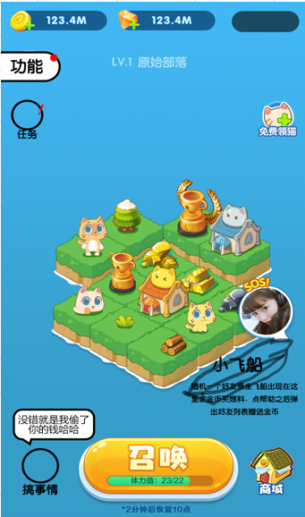

##### **1．1地图组成**

地图由地块组合而成，地块即为地图的最小单位；每个地块对应1个唯一ID;

##### **1.2地块承载物体**

地块上可承载的猫、资源点、宝箱等物体，每个地块最多承载1个物体；

##### **1.3地图的开放与解锁**

玩家初始获得3*3的九宫格地块地图；随等级提升可逐渐出现新的地块待解锁；

出现地块条件为玩家达到某一等级；

解锁地块条件为玩家达到某一等级且消耗部分资源后解锁；

##### **1.4地图状态**

当玩家等级达到时，当前等级可视地图出现；并有以下4种状态;

**解锁前：**

1. 解锁等级未到：灰色云朵静止；点击提示“等级没到还解锁不了哦”；



1. 解锁等级达到：显示云朵不显示内容，云朵移动；点击后消耗1体力解锁；



**解锁后：**

1. 解锁后空白地块：可用放置物体；

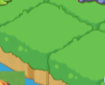

1. 解锁后污染地块：解锁后有可能出现被污染的地块，需要使用圣水净化后才可正常使用；（正常地块有可能在怪兽入侵后变成污染地块；地块被污染后不可放置物体，且被污染同时存在承载物体时，物体不可移动；）

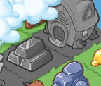

## 2.主要玩法

1.玩家可以在已经开放空白地块上移动物体位置；

2.可以在地图上召唤获得猫；

3.移动猫至资源点采集资源；

4.进行猫的合体，获得更高等级猫；

5.升级资源点提升资源获取速度；

6.升级猫窝提升地图容纳猫上限；

7.规划猫、资源点、猫窝位置，规划地图布局；

# 三、程序部分

### 1.地块开放条件

玩家达到一定等级（由开放配置表决定）

### 2.地块解锁条件

玩家达到一定等级并消耗特定资源（通过配置表决定）

### 3.污染地块净化

玩家消耗圣水（数量由配置决定）

### 3.移动规则

1. 地图上的物体都可以往任意正常空白地块上移动；

2. 猫与猫移动：猫移动到其他猫的地块上时，如猫等级相同则进行合体；如等级不同则交换位置；

3. 猫与资源点：猫移动到资源点（矿、树）上时，猫则随机在资源点旁边空白地块停留并进行采集；如资源点周围没有空白地块，则进行提示“当前没有空位”；

将资源点往猫移动时，两边交换位置；

4. 猫与猫窝： 猫移动到猫窝时，两边交换位置；

猫窝移动到猫时，两边交换位置；

5. 资源点与猫窝： 资源点移动到猫窝时，两边交换位置；

猫窝移动到资源点时，两边交换位置；

# 四、美术部分

## 1.美术界面

### 1.地图



### 2.锁定特效

云朵及移动动画



### 2.地块污染特效

待讨论是否由程序直接表现；

